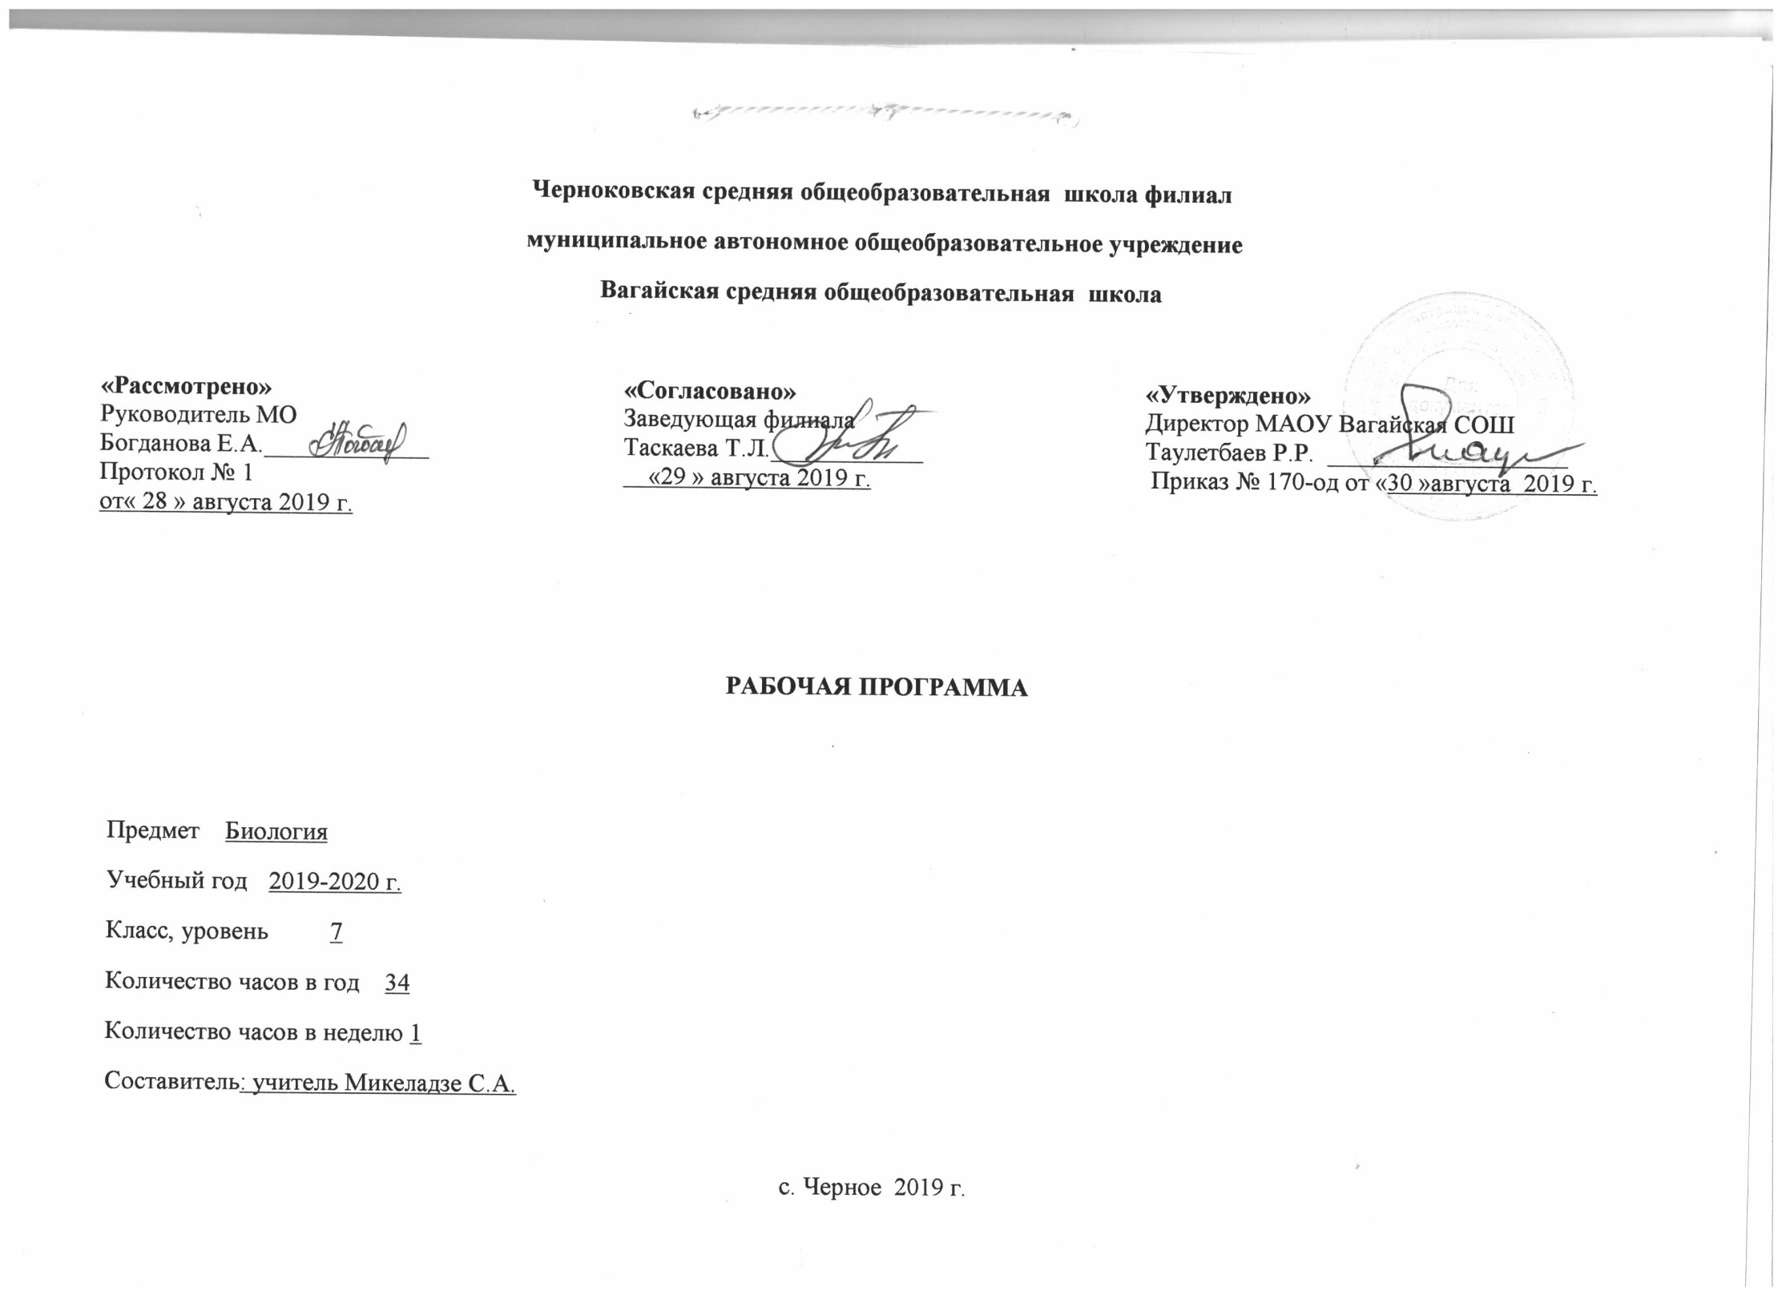1.Планируемые результаты освоения учебного предмета
Предполагаемые результаты обучения структурируются по ключевым задачам общего образования, отражающим индивидуальные, общественные и государственные потребности, и включают личностные, метапредметные и предметные результаты.
Личностные результаты обучения биологии:
- воспитание российской гражданской идентичности: патриотизма, любви и уважения к Отечеству, чувства гордости за свою Родину;
- формирование ответственного отношения к учению, готовности и способности обучающегося к саморазвитию и самообразованию на основе мотивации к обучению и познанию,
- знание основных принципов и правил отношения к живой природе, основ здорового образа жизни и здоровьесберегающих технологий;
- формирование толерантности и миролюбия; освоение социальных норм, правил поведения, ролей и форм социальной жизни в группах и сообществах,
- формирование коммуникативной компетентности в общении и сотрудничестве с учителями, со сверстниками, старшими и младшими в процессе образованной, общественно полезной, учебно - исследовательской, творческой и других видах деятельности;
- формирование ценности здорового и безопасного образа жизни; усвоение правил индивидуального и коллективного безопасного поведения в чрезвычайной ситуациях, угрожающих жизни и здоровью людей,
- формирование основ экологического сознания на основе признания ценности жизни во всех её проявлениях и необходимости ответственного, бережного отношения к окружающей среде и рационального природопользования;
Метапредметные результаты обучения биологии:
- учиться самостоятельно определять цели своего обучения, ставить и формулировать для себя новые задачи, развивать мотивы и интересы в учебе и познавательной деятельности;
- знакомство с составляющими исследовательской деятельности, включая умение видеть проблему, ставить вопросы, выдвигать гипотезы, давать определения понятиям, классифицировать, наблюдать, проводить эксперименты, делать выводы и заключения;
- формирование умения работать с различными источниками биологической информации, анализировать и оценивать информацию;
- владение основами самоконтроля, самооценки, принятия решений в учебной и познавательной деятельности
- формирование и развитие компетентности в области использования информационно-коммуникативных технологий.
- формирование умений осознанно использовать речевые средства для дискуссии и аргументации своей позиции, сравнивать различные точки зрения, аргументировать и отстаивать свою точку зрения.
Предметные результаты обучения :
- В познавательной (интеллектуальной) сфере:
- классификация — определение принадлежности биологических объектов к определенной систематической группе;
- выделение существенных признаков биологических объектов;
- соблюдения мер профилактики заболеваний, вызываемых животными,
- объяснение роли биологии в практической деятельности людей; значения биологического разнообразия для сохранения биосферы;
- различение на живых объектах и таблицах наиболее распространенных животных; опасных для человека;
- сравнение биологических объектов и процессов, умение делать выводы и умозаключения на основе сравнения;
- выявление приспособлений организмов к среде обитания; типов взаимодействия разных видов в экосистеме;
2. В ценностно-ориентационной сфере:
- знание основных правил поведения в природе;
- анализ и оценка последствий деятельности человека в природе, влияния факторов риска на здоровье человека.
3. В сфере трудовой деятельности:
- знание и соблюдение правил работы в кабинете биологии;
- соблюдение правил работы с биологическими приборами и инструментами (препаровальные иглы, скальпели, лупы, микроскопы).
4. В эстетической сфере:
- овладение умением оценивать с эстетической точки зрения объекты живой природы.

2.Содержание учебного предмета

1. Царство Животные. Введение (1 час)
Многообразие и значение животных в природе и жизни человека. Зоология – наука о животных. Общее знакомство с животными. Животные ткани, органы и системы органов животных. Организм животного как биосистема. Среды обитания животных. Сезонные явления в жизни животных. Поведение животных (раздражимость, рефлексы и инстинкты). Разнообразие взаимоотношений животных в природе.
Метапредметные понятия: орган, система, организм, среда, процесс, логистика, краеведение
Региональный компонент:Виртуальная экскурсия в Мини-зоопарк: п. Винзили (Тюм. р-н), п.Менделеевский (Тоб.р-н), г.Ялуторовск (Ялут. р-н), краеведческие музеи - многообразие животных Тюменской области.
Предметные: Признаки животных, значение, многообразие.
Метапредметные:
Регулятивные: определение последовательности действий при работе с учебником.
Коммуникативные: сотрудничество с учителем и учащимися; выражение своих мыслей при ответах на вопросы.
Познавательные: поиск и отбор информации
Личностные: развитие познавательных интересов, учебных мотивов; развитие доброжелательности, доверия и внимательности к людям. Знание многообразия животного мира своей страны.
2. Одноклеточные животные или Простейшие (2часа)
Общая характеристика простейших. Происхождение простейших. Значение простейших в природе и жизни человека. Пути заражения человека и животных паразитическими простейшими. Меры профилактики заболеваний, вызываемых одноклеточными животными.
Демонстрация
Живые инфузории. Микропрепараты простейших
Лабораторная работа
- Изучение строения и передвижения одноклеточных животных
Метапредметные понятия: система, движение, диффузия, здоровьесбережение
Актуальная тематика для региона:
Знакомство в п.Заречном Вагайского района Тюменской области с очистными сооружениями для воды
Предметные: Виды ткани животных, органы и системы органов
Метапредметные:
Регулятивные: Составление таблиц, определение последовательности действий при работе с учебником.
Коммуникативные: сотрудничество с учителем и учащимися; выражение своих мыслей при ответах на вопросы.
Познавательные: поиск и отбор информации
Личностные: развитие познавательных интересов, учебных мотивов; развитие доброжелательности, доверия и внимательности к людям.
3. Тип Кишечнополостные (2 час)
Многоклеточные животные. Общая характеристика типа Кишечнополостные. Регенерация. Происхождение и значение. Кишечнополостных в природе и жизни человека.
Демонстрация
Микропрепарат пресноводной гидры. Образцы коралла. Влажный препарат медузы.
Метапредметные понятия: система, движение, диффузия, дифференциация, туризм
Предметные: особенности Кишечнополостных; правила оказания первой помощи при ожогах ядовитыми кишечнополостными
Метапредметные:
Познавательные: умение работать с различными источниками информации,
Регулятивные: умение определять цель работы, планировать ее выполнение
Коммуникативные: умение воспринимать информацию на слух, задавать вопросы.
Личностные: учебное сотрудничество с учителем и одноклассниками в приобретении новых знаний
4. Черви (2 часа)
Общая характеристика червей. Типы червей: плоские, круглые, кольчатые. Свободноживущие и паразитические плоские и круглые черви. Пути заражения человека и животных паразитическими червями. Меры профилактики заражения. Борьба с червями-паразитами. Значение дождевых червей в почвообразовании. Происхождение червей.
Лабораторная работа
- Изучение внешнего строения дождевого червя, наблюдение за его передвижением и реакциями на раздражения.
Метапредметные понятия: орган, система, организм, среда, процесс, краеведение, здоровьесбережение, паразитизм
Актуальная тематика для региона:
Экскурсия в ветеринарную службу с.Вагай; ИП Смашная Ирина Борисовна зоомагазин «Добрые руки» с.Вагай. Проектная деятельность «Форма по разведению дождевых червей» Тюменская область Тюменский район .Андреевский.
Предметные: приспособления организмов к паразитическому образу жизни; основные правила, позволяющих избежать заражения паразитами
Метапредметные:
Познавательные: умение выделять главное в тексте, структурировать учебный материал
Регулятивные: умение организовать выполнение заданий учителя.
Коммуникативные: умение слушать учителя.
Личностные: умение применять полученные на уроке знания на практике
5. Тип Моллюски.(1час)
Общая характеристика типа Моллюски. Многообразие Моллюсков. Происхождение моллюсков и их значение в природе и жизни человека.
Демонстрация
Многообразие моллюсков и их раковин
Лабораторная работа
3. Изучение строения раковин моллюсков.
Метапредметные понятия: фильтрация, диффузия, движение, среда, система
Предметные: общая характеристика строения Моллюсков; их значение в природе и жизни человека
Метапредметные:
Познавательные: получают знания о местообитании, строении, образе жизни Моллюсков
Регулятивные: самостоятельно формулировать проблему в индивидуальной учебной деятельности.
Коммуникативные: в дискуссии уметь выдвинуть контраргументы
Личностные: Воспитание бережного отношения к природе
6. Тип Членистоногие (4 часа)
Общая характеристика типа Членистоногих. Среды жизни. Инстинкты. Происхождение членистоногих.
Класс Ракообразные. Особенности строения и жизнедеятельности ракообразных, их значение в природе и жизни человека. Охрана Ракообразных.
Класс Паукообразные. Особенности строения и жизнедеятельности паукообразных, их значение в природе и жизни человека. Клещи – переносчики возбудителей заболеваний животных и человека. Меры профилактики.
Класс Насекомые. Особенности строения и жизнедеятельности насекомых. Значение насекомых в природе и сельскохозяйственной деятельности человека. Насекомые – вредители. Меры по сокращению численности насекомых-вредителей. Насекомые, снижающие численность вредителей растений. Насекомые – переносчики возбудителей и паразиты человека и домашних животных. Одомашненные насекомые: медоносная пчела и тутовый шелкопряд.
Лабораторная работа
4. Многообразие ракообразных
5. Изучение внешнего строения насекомого.
6. Изучение типов развития насекомых.
Метапредметные понятия: производство, движение, система, среда, здоровьесбережение,
Актуальная тематика для региона:
Виртуальные экскурсия на пасеки Вагайского района Тюменской области с.Вагай, с.Чёрное «Организация жизни пчелиной семьи. Производство меда»
Предметные: Признаки Членистоногих; их значение в природе и жизни человека
Метапредметные:
Познавательные: знания о многообразии членистоногих
Регулятивные: составлять план решения проблемы
Коммуникативные: отстаивают свою точку зрения, приводят аргументы
Личностные: иллюстрируют примерами значение членистоногих в природе и жизни человека
7. Тип Хордовые (11 час)
Общая характеристика типа Хордовых. Подтип Бесчерепные. Ланцетник. Подтип Черепные или Позвоночные. Общая характеристика рыб. Места обитания и внешнее строение рыб. Особенности внутреннего строения и процессов жизнедеятельности у рыб в связи с водным образом жизни. Размножение и развитие и миграция рыб в природе. Основные систематические группы рыб. Значение рыб в природе и жизни человека. Хозяйственное значение рыб, рыбоводство и охрана рыбных запасов.
Класс Земноводные. Общая характеристика класса Земноводные. Места обитания и распространение земноводных. Особенности внешнего строения в связи с образом жизни. Внутреннее строение земноводных. Размножение и развитие земноводных. Происхождение земноводных. Многообразие современных земноводных и их охрана. Значение земноводных в природе и жизни человека.
Класс Пресмыкающиеся. Общая характеристика класса Пресмыкающиеся. Места обитания, особенности внешнего и внутреннего строения Пресмыкающихся. Размножение пресмыкающихся. Происхождение и многообразие древних пресмыкающихся. Значение пресмыкающихся в природе и жизни человека.
Класс Птицы. Общая характеристика класса Птицы. Места обитания и особенности внешнего строения птиц. Особенности внутреннего строения и жизнедеятельности птиц. Размножение и развитие птиц. Сальмонеллез – опасное заболевание, передающееся через яйца птиц. Сезонные явления в жизни птиц. Экологические группы птиц. Происхождение птиц. Значение птиц в природе и жизни человека. Охрана птиц. Птицеводство. Домашние птицы, приемы выращивания и ухода за птицами.
Класс Млекопитающие. Общая характеристика класса Млекопитающие. Среды жизни млекопитающих. Особенности внешнего строения, скелета и мускулатуры млекопитающих. Органы полости тела. Нервная система и поведение млекопитающих, рассудочное поведение. Размножение и развитие млекопитающих. Происхождение млекопитающих Многообразие млекопитающих. Млекопитающие – переносчики возбудителей опасных заболеваний. Меры борьбы с грызунами. Меры предосторожности и первая помощь при укусах животных. Профилактика бешенства. Экологические группы млекопитающих. Сезонные явления в жизни млекопитающих. Их охрана. Виды и важнейшие породы домашних млекопитающих. Приемы выращивания и ухода за домашними млекопитающими. Многообразие птиц и млекопитающих родного края.
Лабораторная работа
7. Изучение внешнего строения и передвижения рыб;
8. Изучение внешнего строения и перьевого покрова птиц;
9. Изучение внешнего строения, скелета и зубной системы млекопитающих.
Метапредметные понятия: система, систематика, органы, классификация, логистика, производство, краеведение, среда, метод, морфология, движение
Актуальная тематика для региона:
Виртуальная экскурсия в г. Тюмень Тюменскую область на предприятия по переработке и разведению рыбы, птицы.
ООО «Сладковское товарное рыбоводческое хозяйство», ООО «Кристалл» (Тобольск), ООО «Рыба Сибири» (Аромашевский р-н), ИП Угренюк А.А., ИП Родыгин С.П. (Исетский р-н), Боровская птицефабрика и ее филиалы, ИП «Страусиная ферма».
Экскурсии на предприятия по переработке и разведению свиней и КРС СХПК «Желнинский» с.ШишкинаВагайского района, СХПК «Рассвет» с.ДубровноеВагайского района, СХПСК «Транссервисмолоко» с.КуларовоВагайского района
Предметные: признаки основных классов типа Хордовых, особенности строения
Метапредметные:
Познавательные: распознают и описывают внешнее строение представителей основных классов типа Хордовых в связи со средой обитания
Регулятивные: определять цель работы, корректировать свои знания
Коммуникативные: умение работать в парах, высказывать свою точку зрения, выражать в ответах свои мысли
Личностные: развивают любознательность, развивают интерес к окружающему миру. Осознают и осмысливают информацию
8. Происхождение животных. Эволюция строения и функций основных органов и их систем. (8 часов)
Доказательства эволюции: сравнительно-анатомические, эмбриологические, палеонтологические. Ч. Дарвин о причинах эволюции животного мира. Усложнение строения животных и разнообразие видов как результат эволюции. Органы дыхания и газообмен. Органы пищеварения. Обмен веществ и превращение энергии. Кровеносная система. Кровь. Органы выделения. Органы чувств, нервная система, инстинкт, рефлекс. Регуляция деятельности организма.
Демонстрация
Влажные препараты, скелеты, модели и муляжи.
Метапредметные понятия: система, систематика, органы, классификация, эволюция, метод, морфология, гомеостаз, диффузия

9. Биоценозы (3 часа)
Естественные и искусственные биоценозы (водоем, луг, степь, тундра, лес, населенный пункт). Факторы среды и их влияние на биоценозы. Цепи питания, поток энергии. Взаимосвязь компонентов биоценоза и их приспособленность друг к другу. Охрана животного мира: законы, система мониторинга, охраняемые территории. Красная книга. Рациональное использование животных.
Метапредметные понятия: система, закономерность, энергия, масса, краеведение, туризм, среда, круговорот веществ, стабильность, биосфера, закон, мониторинг
Актуальная тематика для региона:
Экскурсия в «Полуяновский бор» Вагайского района

3.Тематическое планирование с указанием количества часов, отводимых на освоение каждой темы.
№ | тема | Количество часов
1 | История развития зоологии | 1
2 | Общая характеристика Простейших. | 1
3 | Многообразие и значение простейших. | 1
4 | Тип Губки. Классы: Известковые, Стеклянные, Обыкновенные. | 1
5 | Тип Кишечнополостные Общая характеристика, образ жизни, значение. | 1
6 | Черви. Общая характеристика и многообразие. Тип Плоские черви. Тип Круглые черви | 1
7 | Тип Кольчатые черви. | 1
8 | Тип Моллюски. Образ жизни, многообразие | 1
9 | Тип Иглокожие. | 1
10 | Тип Членистоногие. Классы: Ракообразные, Паукообразные. | 1
11 | Тип Членистоногие. Класс Насекомые. | 1
12 | Отряды насекомых. Обобщение знаний по теме Беспозвоночные. | 1
13 | Тип хордовые. Общая характеристика, многообразие, значение | 1
14 | Классы рыб: Хрящевые, Костные | 1
15 | Основные систематические группы рыб. | 1
16 | Класс Земноводные, или Амфибии. Общая характеристика, образ жизни, значение. | 1
17 | Класс Пресмыкающиеся, или Рептилии. Общая характеристика, образ жизни, значение. | 1
18 | Класс Птицы. | 1
19 | Многообразие птиц. | 1
20 | Класс Млекопитающие, или Звери. Общая характеристика, образ жизни | 1
21 | Экологические группы млекопитающих. | 1
22 | Значение млекопитающих в природе и жизни человека. | 1
23 | Важнейшие породы домашних млекопитающих. Обобщение знаний по теме Хордовые. | 1
24 | Покровы тела. Опорно-двигательная система животных. Способы передвижения и полости тела животных | 1
25 | Органы дыхания и газообмен | 1
26 | Органы пищеварения. Обмен веществ и превращение энергии. | 1
27 | Кровеносная система. Кровь. | 1
28 | Органы выделения. | 1
29 | Нервная система. Рефлекс. Инстинкт. Органы чувств. Регуляция деятельности организма | 1
30 | Продление рода. Органы размножения, Развитие животных с превращением и без превращения. Периодизация и продолжительность жизни | 1
31 | Доказательства эволюции животных. Ареалы обитания. Миграции. Закономерности размещения животных. | 1
32 | Естественные и искусственные биоценозы | 1
33 | Факторы среды и их влияние на биоценозы. | 1
34 | Законы России об охране животного мира. Охрана и рациональное использование животного мира. | 1

